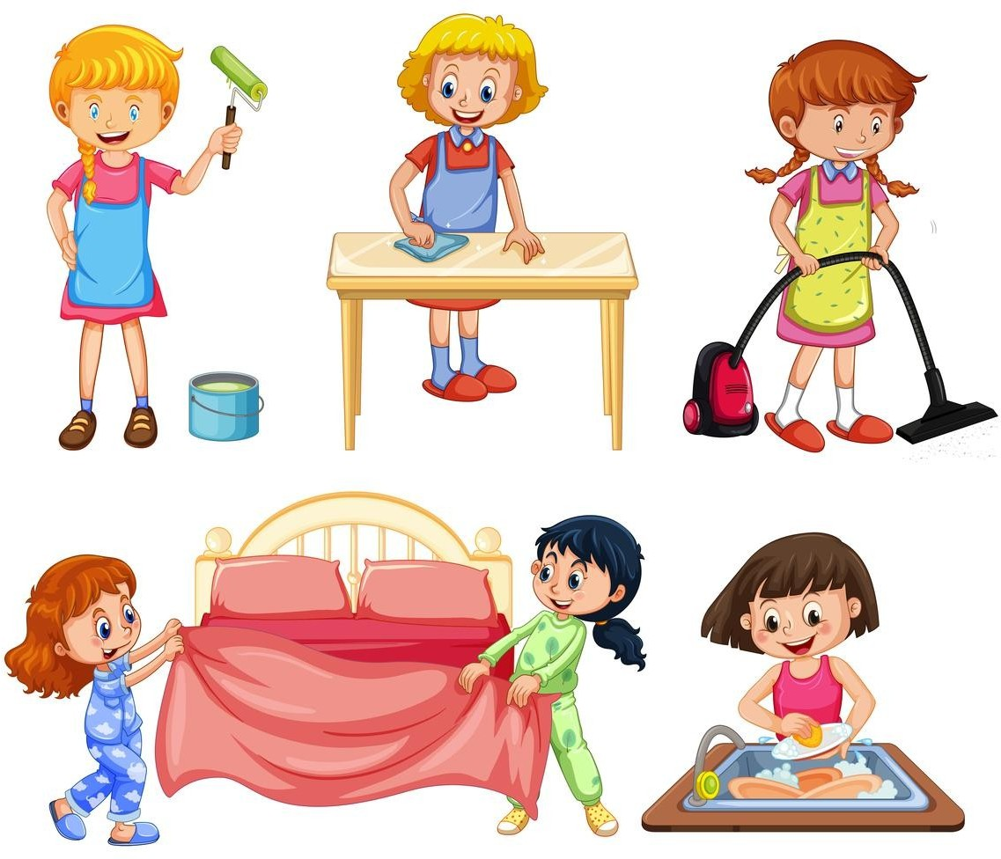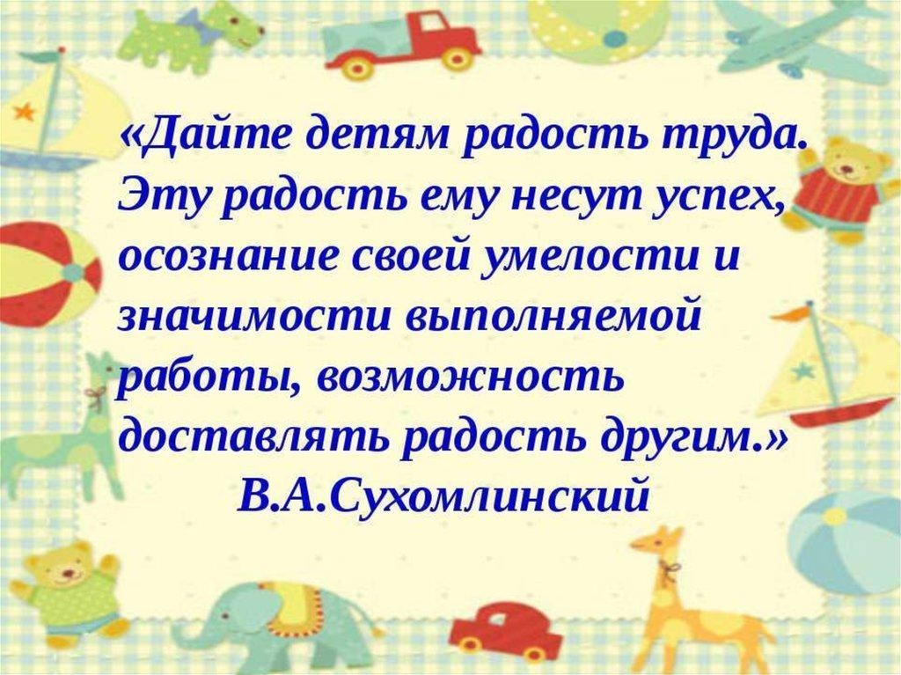
Основные понятия
Труд – целесообразная деятельность человека, направленная на создание с помощью орудий производства материальных и духовных ценностей.

Трудовое воспитание – совместная деятельность взрослого и детей, направленная на развитие общетрудовых умений и способностей, готовности к труду, формирование ответственного отношения к труду и его продуктам.

Виды труда детей: самообслуживание, хозяйственно-бытовой труд, труд в природе, ручной труд.
Формы труда детей: поручение, дежурство, совместный труд, коллективный труд.

Труд – главный воспитатель.
Необходимо помочь ребенку
увидеть в нем источник развития
своих способностей и нравственных качеств, подготовить его к
активной трудовой и общественной жизни.
Рекомендации по организации трудового воспитания в семье
- Приобщать ребенка к трудовым делам семьи как можно раньше
- Закрепить за ребенком постоянные обязанности, за выполнение которых он несет ответственность

- Не допускать отступлений от принятых взрослыми требований, иначе ребенок будет уклоняться от выполнения своих обязанностей
- Не наказывать ребенка трудом: труд должен радовать, приносить удовлетворение

- Не давать ребенку непосильных поручений, но поручать работу с достаточной нагрузкой

- Не торопить, не подгонять ребенка, уметь ждать, пока он завершит работу сам
- Не забывать благодарить ребенка за то, что требовало от него особых стараний
Трудовые обязанности ребенка
в семье

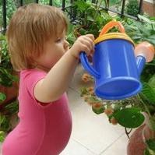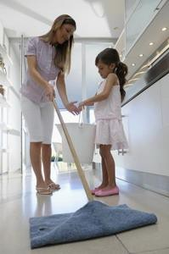
Домашние обязанности детей от 2 до 3 лет .
Дети этого возраста с энтузиазмом относятся к домашним обязанностям. Им нравится копировать поведение и мимику взрослых. Дети 2-3 лет – хорошие помощники по дому, но их «работу» нужно обязательно контролировать. Им можно поручить:
собирать игрушки и книги; помогать застелить кровать; кормить домашних питомцев; сортировать стирку;
выбирать одежду.
Домашние обязанности детей от 4 до 5 лет.
С азартом воспринимают домашние обязанности дети до 5 лет. Они нуждаются в меньшем контроле, им интересны «новые» домашние обязанности. Разрешите им помочь:
накрыть на стол; убрать со стола; нести покупки; вытирать пыль;
помогать на кухне.
Домашние обязанности детей от 6 до 8 лет.
В этом возрасте дети не испытывают особой радости при упоминании словосочетания
«домашние обязанности». Дети 6-8 лет
стремятся к собственной независимости, поэтому если домашние обязанности, которые вы им поручите, будут подчѐркивать их самостоятельность и независимость, они будут выполнять их с удовольствием.
Вот некоторые из них:
заботиться о домашних питомцах; выносить мусор;
доставать стирку из машины; складывать бельѐ в шкаф; весить одежду;
чистить обувь;
подметать или пылесосить; мыть пол.

